Préjugés et amalgames anti-rroms :

Un flou immense tourne autour des « rroms » dans l’opinion dominante, alors que la population française semble tous connaitre le rrom, médias obligent. On va leur attribuer librement la qualité de « gens du voyage » alors que 90% des rroms sont sédentaires en Europe.

Le PEROU fit la remarque : « Selon les chiffres du Conseil de l'Europe, 500 000 Rroms vivent sur le territoire français. Selon les chiffres des préfectures réunies, 17 000 personnes vivent dans des bidonvilles en France. Selon les constats que nous faisons au quotidien, des personnes non Rrom vivent dans les bidonvilles de France. Selon les constats que nous faisons au quotidien, ce sont ces 17 000 personnes qui sont quotidiennement visées par paroles et actes de violence contraires aux principes de la République comme de l'Union Européenne, et non les 483 000 Rroms non recensés par les préfectures sus évoquées ».

« […] de faire preuve d'une fermeté absolue dans la lutte contre l'immigration illégale. La règle générale est claire: les clandestins doivent être reconduits dans leur pays.
Et c'est dans cet esprit d'ailleurs que j'ai demandé au ministre de l'Intérieur de mettre un terme aux implantations sauvages de campements de Rroms. Ce sont des zones de non-droit qu'on ne peut pas tolérer en France. Il ne s'agit pas de stigmatiser les Rroms, en aucun cas. »
Nicolas Sarkozy, discours de Grenoble, 2010.

« Les Rroms ont toujours été considérés comme des immigrés, immigrés dont la provenance reste généralement ignorée. Cette méconnaissance volontairement entretenue cloisonne les Rroms dans le rôle d’éternels étrangers »

On associe aussi Rroms à l’Europe de l’est, aux Roumains, aux bulgares. Les organisations rromanis (comme l’URI) revendiquent une Nation (« communauté humaine qui possède une unité historique, linguistique et économique plus ou moins forte ») sans territoire. Les ministères de l’ordre de tous les pays leur cherchent un pays d’origine pour pouvoir les exclure. Ceux-ci deviennent des immigrés illégaux partout où ils iront vivre, et les pays de l’Europe de l’Est auxquels on leur attribue une soi-disant origine sont ceux qui ont les pratiques les plus excluantes de ces populations.

Des siècles d’exclusion:
Un anti-rromisme institutionnel s’est renforcé à partir de l’époque moderne afin de maintenir un contrôle social. Prenant beaucoup de formes différentes, les méthodes d’acharnement contre une partie de la population seront toujours virulentes. Cette discrimination institutionnelle est directement inscrite dans la législation, même si elle hésite à nommer directement en utilisant d’autres termes selon les époques : « nomades », « bohémiens », « gens du voyage ». Cela reste bien une ethnie qui est visée, ils ne reculent en effet pas face aux contradictions : le recensement de 1960 des gens du voyage recense 3 catégories ; les gens du voyage itinérant (70000), semi-sédentaire (70000) et … sédentaire (110000).

3 stratégies principales sont utilisées pour le contrôle social:

- L’ « intégration » contrôlée, par l’hébergement ou la proposition de lieux légaux. Ces lieux sont souvent mal placés, parfois dangereux (près des bretelles d’autoroute,…) et rend effectif l’interdiction d’installation sur un autre lieu illégal.

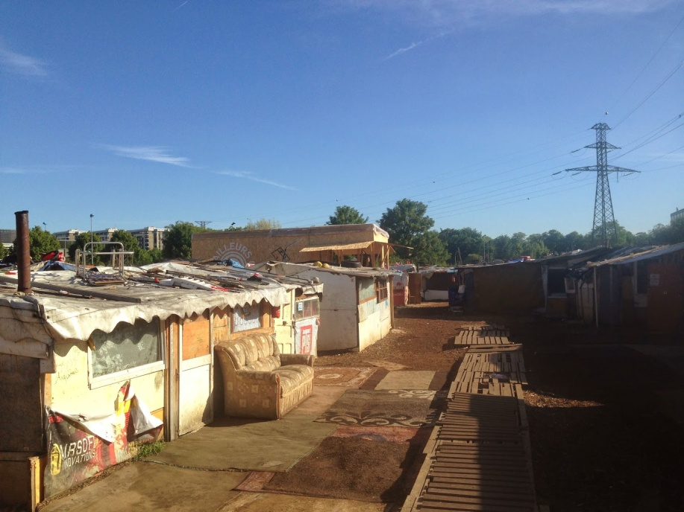

Campement légal à Ris Orangis, construit par la collectivité suite à l’expulsion d’un bidonville
Campement illégal à Grigny

58 : pourcentage des demandes d'hébergements insatisfaites,
dont 74% pour manque de places disponibles.

-L’expulsion pure et simple
« Ces populations ont des modes de vie extrêmement différents des nôtres, qui sont évidemment en confrontation […] Et donc cela veut bien dire que les Rroms ont vocation à revenir en Roumanie ou en Bulgarie. » Discours de Manuel Valls au sujet des rroms, le 24 septembre 2013.

-La désintégration, l’exclusion et l’illégalisation de leur lieu de vie
-394 : nombre de bidonvilles en France en 2013 (source : DIHAL)
- 81 : dans les bidonvilles en France, pourcentage de mineurs ne bénéficiant pas de couverture maladie (source : CNDH, Rromeurope)
- 80 : dans les bidonvilles en France, pourcentage d'enfants entre 6 et 16 ans non scolarisés (source : MDM)

L’importance du stigmate dans notre société :

« Tout discours antirrom implique une dépréciation, voire un mépris systématique, et par là-même, un sentiment de supériorité de celui qui le tient, mais, contrairement à l’antisémite, le but n’ e s t pas tant d’affirmer appartenir à une élite que de se sentir conforme à une norme sociale même si celle-ci n’est pas toujours très bien vécue. Le «Ils ne sont pas comme nous » implique une cohésion voire une solidarité du «nous » comme corps social. Parallèlement la saleté ou le désordre imputé aux Rroms rassurent sur ses propres conditions de vie. La stigmatisation du plus pauvre ou de celui considéré comme marginal réconforte quant à sa propre place dans l’échelle sociale. »
Des réactions ? Envie de recevoir nos textes par mail ?
escargots.solidaires@riseup.net

Tous nos textes ?: escargotssolidaires.noblogs.org

Tous les préjugés mènent aux Rroms

Un petit tract contre toute création de bouc émissaire de la république. Parce que les rroms subissent des discriminations à la fois de la population qui les exclue, et des institutions qui les illégalisent.

L’étiquetage, première étape de la discrimination

Exprimer par les mots, c’est catégoriser. C’est une obligation linguistique. Cette catégorisation est éminemment sociale, catégorisation qui pointe l’existence d’un fait : être un homme/une femme, un français/un étranger, un blanc, un blond, un porteur de gros doigts de pied, un bourgeois, un homosexuel, un rrom,… Socialement certaines catégories auront rarement une existence, d’autres constitueront une importance significative dans la désignation d’un individu, voir constitueront un clivage initial. Pour le langage français, savoir le genre de celui que tu désignes est obligatoire pour pouvoir le désigner à la 3ème personne.

La catégorisation est rendue néfaste en soi pour les rroms :
- « Rroms », « nomades », « gens du voyage », « bohémiens », « tsiganes », « manouches », etc sont souvent utilisés par des individus ne connaissant personne de ces populations. Certains se voulant connaisseurs plus fin que d’autres vont nous expliquer concrètement la différence entre ces termes tout en gardant une catégorie essentialiste.

-Elle est discriminante quand utilisée de manière essentialiste, c'est-à-dire qu’elle constitue en elle-même l’identité de l’individu. Celui-ci ne peut plus s’échapper de cette structure sociale qu’on lui a attribuée, et ce, que cette structure soit positive (« c’est un rrom, j’aime bien leur musique »), ou négative (« c’est un voleur de poule », « ils dégueulassent tout en partant »). Les justificatifs utilisés sont basés sur une ethno-différence.

-Qui plus est, on n’a plus un individu de « nationalité rrom », ou des « individus ayant des habitudes nomades », mais ils sont juste des « rroms », des « gens du voyage ». Le deuxième terme est d’autant plus intéressant qu’il ne peut être mis au singulier, cela ne peut être qu’une masse. Cette désignation les constitue, c’est dans le contexte une catégorie qui passe avant le statut «femme », « jeune », que les non-rroms auraient pu bénéficier. La catégorisation détruit toute possibilité d’individualité
Réaction et inscription mailing-liste :
escargots.solidaires@riseup.net

Plus de textes, des sources ?: escargotssolidaires.noblogs.org

Xavier Rothéa, France, pays des droits des Roms ? Gitans, «Bohémiens», «gens du voyage», Tsiganes… face aux pouvoirs publics depuis le 19e siècle
Jeudi 24 avril 2014 Appels, à faire tourner, sur le site internet du PEROU : http://perou-risorangis.blogspot.fr/
Xavier Rothéa, France, pays des droits des Roms ? Gitans, «Bohémiens», «gens du voyage», Tsiganes… face aux pouvoirs publics depuis le 19e siècle
Se référer au développement de Xavier Rothéa, France, pays des droits des Roms ? Gitans, «Bohémiens», «gens du voyage», Tsiganes… face aux pouvoirs publics depuis le 19e siècle, pp 30-31. Les informations du reste du paragraphe proviennent du même livre.
lundi 31 mars 2014 Le dérèglement climatique sur le site du PEROU
Un individu stigmatisé « se définit comme n’étant en rien différent d’un quelconque être humain, alors même qu’il se conçoit (et que les autres le définissent) comme quelqu’un à part. » Wikipédia sur Erving Goffman
Xavier Rothéa, France, pays des droits des Roms ? Gitans, «Bohémiens», «gens du voyage», Tsiganes… face aux pouvoirs publics depuis le 19e siècle

